CheckMate: Yabancı Dil Olarak İngilizce Öğrenen Öğrenciler İçin Otomatik Yazı Değerlendirme Programı

Program Kodu: 1002

Proje No: 121E321

Proje Yürütücüsü:
Prof. Dr. Olcay Taner Yıldız

Bursiyer(ler):
Asım ERSOY
Cemile KART
Oylum SAVLAK
Şevval ALAGEYİK

KASIM 2022
İSTANBUL

ÖNSÖZ
CheckMate: Yabancı dil olarak İngilizce Öğrenen öğrenciler için otomatik yazı değerlendirme programı başlıklı bu projede ana amaç katılımcılardan toplanan İngilizce kompozisyonlardaki hataların işaretlenmesi, ardından elde edilen bu veri kullanılarak kural tabanlı ve makine öğrenmesi tabanlı modellerin eğitilmesi ve üretilen bu modellerin bir yazılım dahilinde son kullanıcı olan öğrencilere sunulmasıdır. Proje kapsamında 3 bursiyer 1 Star bursiyeri ile çalışılmış, 1 konferans bildirisi yazılmaya devam edilmektedir. Yüksek oranda emek yoğun bu çalışma sonucunda 5000 civarında cümle İngilizce hataları açısından işaretlenmiş ve sonraki akademik çalışmalar için kullanılabilecek bir veri kaynağı oluşturulmuştur. Oluşturulan bu veri internet üzerinden erişime açılmıştır.

İÇİNDEKİLER
ÖNSÖZ 2
İÇİNDEKİLER 3
ÖZET 5
ABSTRACT 6
1. GİRİŞ 7
2. LİTERATÜR ÖZETİ 8
3. GEREÇ ve YÖNTEM 11
3.1. Veri Toplama 11
3.2. Veri İşaretleme 12
3.3. Kurala Dayalı Yöntem 14
3.3.1. ADJ: FORM 14
3.3.1.1 Üstünlük sıfatlarından önce gelir: (DET, Possessive Pronouns, ) 14
3.3.1.2 Bazı sıfatlar, önüne daha fazla getirilerek karşılaştırmalı hale getirilemez. 15
3.3.2. DET 15
3.3.2.1. Tekil bir isimden önce bir belirleyici olup olmadığının kontrol edilmesi. 15
3.3.2.2. Belirteçlerin kullanımını kontrol etme ve düzeltme: a & an. 15
3.3.3. NOUN:NUM 15
3.3.3.1. Niceleyicilerden sonra gelen isimler çoğul formda olmalıdır. 15
3.3.3.2. İsim -f veya -fe ile bitiyorsa, çoğul versiyonu oluşturmak için -s eklenmeden önce -f genellikle -ve olarak değiştirilir. 15
3.3.4. VERB 16
3.3.4.1. Çoğul özneler (ya da ve ile bağlanmış birden fazla isimden oluşan özneler) çoğul fiiller (cümle boyunca) gerektirir. 16
3.3.4.2. Bazı belirli kelimeleri/cümleleri takip eden fiilin tekil olup olmadığını kontrol etme. 16
3.3.4.3. Özne-fiil uyumu 16
3.3.4.4. Yakınlık Kuralı 16
3.3.4.5. Varoluşsal cümlelerde uyuşma 16
3.3.5. CONJUNCTIONS 16
3.4. Makine Öğrenmesi Tabanlı Yöntem 17
4. BULGULAR 18
4.1. Deneyler 18
4.1.1. İşaretlediğimiz Veri Kümesi Üzerinde Sonuçlar 18
4.1.2. JFLEG Veri Kümesi Üzerinde Sonuçlar 19
4.2. Uygulama 20

ÖZET
Dilbilgisi hata düzeltme, metindeki hataları otomatik olarak düzeltmeyi amaçlar. Morfoloji, sözcüksel, sözdizimsel ve anlambilimsel biçimlerde İngilizce'nin kurallarını ve anadili İngilizce olanların yaptığı hataların tümünü düzeltme hedefini taşır. Çoğu Dilbilgisi hata düzeltme sistemi girdi olarak ham, gramatik olmayan bir cümle alır ve çıktı olarak rafine edilmiş, doğru bir cümle verir. Bu projede ana amacımız katılımcılardan toplanan İngilizce kompozisyonlardaki hataların işaretlenmesi, ardından elde edilen bu veri kullanılarak kural tabanlı ve makine öğrenmesi tabanlı modellerin eğitilmesi ve üretilen bu modellerin bir yazılım dahilinde son kullanıcı olan öğrencilere sunulmasıdır.

Proje kapsamında, Özyeğin Üniversitesi öğrencileri başta olmak üzere, Boğaziçi Üniversitesi ve Nişantaşı Üniversitesi'nin öğrencilerinin de içinde bulunduğu bir katılımcı grubu oluşturuldu. Ardından, söz konusu öğrencilerin yazılı iznini alarak, İngilizce Hazırlık sürecinde oluşturdukları kompozisyonlardan örnekler toplandı. Oluşturulan bu kompozisyon veri bankası, yine proje bursiyerleri tarafından oluşturulan işaretleme uygulaması kullanılarak İngilizce gramer hataları açısından işaretlendi. Elde edilen bu işaretle veri kullanılarak, kural tabanlı ve makine öğrenmesi tabanlı iki model eğitildi. Son olarak, makine öğrenmesi tabanlı modeli baz alan bir prototip yazılım üretildi.

Proje çıktıları üç parçada eğitimcilere sunulacaktır. İşaretlenen veri kaynağına "https://github.com/asimokby/checkmate-gec/tree/main/annotated_data" Github web sitesinden ulaşabilir. İşaretleme uygulamasına ait olan kodlar ve Java uygulamasının kendisine, "https://github.com/StarlangSoftware/GrammaticalErrorCorrection" Github web sitesinden ulaşılabilir. Üretilen prototip yazılımın backend kodlarına "https://github.com/asimokby/checkmate-gec" Github web sitesinden ulaşılabilir. Son olarak en kısa zamanda Özyeğin Üniversitesi'ne ait bir web sitesinde de söz konusu prototip yazılımı yayına açmayı planlıyoruz.

Bu proje raporunda, CheckMate'i meydana getirirken kullandığımız yöntemleri, bu yöntemlere ait basamaklara da referans vererek anlatacağız.

ABSTRACT
Grammar error correction (GEC) aims for automatically correcting various types of error in the given text. Errors that violate rules of English and expectation usage of English native speakers in morphological, lexical, syntactic and semantic forms are all treated as target to be corrected. Most of GEC systems receive a raw, ungrammatical sentence as input, and return a refined, correct sentence as output. In this project, our main purpose is to mark the mistakes in the English compositions collected from the participants, then to train rule-based and machine learning-based models using this data, and to present these models to end-user students within a software.

Within the scope of the project, a group of participants including students from Boğaziçi University and Nişantaşı University, especially Özyeğin University students, was formed. Then, with the written permission of the students in question, samples were collected from the compositions they created during the English Preparatory process. This composition database was annotated for grammatical errors in English using the application created by the project personnel. Using this obtained data, two rule-based and machine learning-based models were trained. Finally, a prototype software based on the machine learning-based model was produced.

The project outputs will be presented to the trainers in three parts. The annotated data source will be maintained on the Github site "https://github.com/asimokby/checkmate-gec/tree/main/annotated_data". The codes for the annotation application and the Java application itself are available on the Github website "https://github.com/StarlangSoftware/GrammaticalErrorCorrection". The backend codes for the prototype software can be found on the Github site "https://github.com/asimokby/checkmate-gec". Finally, we plan to publish the prototype software produced on a website of Özyeğin University as soon as possible.

In this report, we present the procedure we have adopted in creating Checkmate with reference to stages we have followed in its construction.

GİRİŞ

Dilbilgisi hata düzeltme (GEC), metindeki hataları otomatik olarak düzeltmeyi amaçlar. Morfoloji, sözcüksel, sözdizimsel ve anlamsalbilimsel biçimlerde İngilizce'nin kurallarını ve anadili İngilizce olanların yaptığı hataların tümünü düzeltme hedefi taşır. Çoğu GEC sistemi girdi olarak ham, gramatik olmayan bir cümle alır ve çıktı olarak rafine edilmiş, doğru bir cümle verir.

2000'li yıllar GEC için bir önceki aşamadır. Bu aşamada, çoğu GEC sistemi, ayrıştırıcıların ve dilbilimsel özelliklerin kullanımını içeren elle hazırlanmış kurallara dayanmaktadır. Ancak, kuralları tasarlamak ve kurallar arasındaki çatışmaların çözülmesi büyük bir emek gerektirmektedir. Günümüzde bazı GEC çalışmaları, hala kuralları ek bir düzeltme kaynağı olarak kullansa da kural tabanlı GEC sistemlerinin performansı, veri odaklı yaklaşımların yerini almıştır.

Veri odaklı yaklaşımlar sayesinde GEC'de kayda değer ilerleme sağlanmıştır. 2000'li yılların sonlarında, edat hatalarını ve makale hatalarını düzeltmek için sınıflandırma tabanlı yaklaşımlar geliştirilmiştir. Bu yaklaşımda sınıflandırıcılar, bağlam tarafından verilen dilsel özellikleri dikkate alarak doğru hedef kelimeyi tahmin etmek için büyük miktarda yerel hatasız metin üzerinde eğitilir. Ancak her türlü hatayı düzeltebilen GEC sistemleri daha çok tercih edilmektedir. Bir gelişme olarak, istatistiksel makine çevirisi (SMT) tabanlı GEC sistemleri 2010'ların başında büyük ilgi görmüştür. Bu yaklaşımda, SMT modelleri paralel cümle çiftleri üzerinde eğitilir ve gramatik olmayan cümleleri rafine çıktıya "çevirerek" her türlü hatayı düzeltir. Son zamanlarda derin öğrenmenin artan popülaritesiyle birlikte, nöral seq2seq modelleri uygulayan nöral makine çevirisi (NMT) tabanlı GEC sistemleri baskın hale gelmekte ve son teknoloji performansı elde etmektedir. MT tabanlı çeviri yaklaşımları büyük paralel cümle çiftleri içeren derlemler gerektirdiğinden, dil modeli tabanlı GEC yaklaşımları denetimli eğitime dayanmayan bir alternatif olarak araştırılmıştır.

Bu raporda, İngilizce öğrenmek için kullanılabilecek bir GEC sistemi olan Checkmate'in oluşturma süreci anlatılacaktır. Literatür Özeti bölümünde GEC sistemleri hakkında arka plan bilgisi, Gereç ve Yöntem bölümünde veri toplanması ve bu verilerin toplanması için üretilen yazılım, Bulgular bölümünde çalışma sonucunda elde edilen istatistiki verilerin sunumu ve son olarak Sonuç bölümünde çalışmanın önemi verilmiştir.

LİTERATÜR ÖZETİ
Bilgisayar Destekli Dil Öğrenimi (uluslararası adıyla CALL) (Thomas, 2012); psikoloji, sosyoloji, doğal dil işleme, dilbilim ve yapay zeka gibi birçok alandan yararlanarak, yabancı dil öğrenimi ile teknolojiyi birleştiren ve son zamanlarda bu alanda önemli bir yer edinen bir öğrenme türüdür. Kovid-19 döneminde artan çevrimiçi eğitim uygulamaları ile hem bireysel öğrenmeye olan katkısı hem de öğrenci-öğretmen ilişkisini önemli ölçüde artırması sayesinde yabancı dil öğrenimindeki önemini bir kez daha ortaya koymuştur. Türkiye, Kovid-19 döneminde çeşitli platformlar aracılığıyla eğitimleri çevrimiçi devam ettirme kararı alan ülkeler arasındadır ve bu durum özellikle yeni başlayan lise ve üniversite birinci sınıf öğrencilerini veya eğitimini İngilizce olarak alacak olan hazırlık öğrencilerini sosyal ve akademik alanda etkilemekte olan bir süreçtir. Öğrenciler ödevleri veya sınavları için bu dönemde öğretmenlerinden yüz yüze geri bildirim alamamakta ve bu sebeple hatalarını tespit etme ve düzeltme konusunda zorluklar yaşamaktadırlar. Ek olarak; iletişim kanallarını tamamıyla değiştiren bu süreç iletişim konusunda çekingen olan öğrencileri kötü yönde etkileyebilmekte, okula yeni başlayacak öğrenciler için ise yüz yüze tanışma imkanı bulamamaları sınıf arkadaşları ile olan ilişkilerini geliştirememektedir. Dolayısıyla öğrencilerin soru sorma, geri bildirim alma, arkadaşlarına ve öğretmenlerine danışma imkanları büyük oranda kısıtlanmış durumda olup; öğrenciler bu konularda tereddüte düşebilmektedir. Öğretmenler de aynı sebeple çevrimiçi platformlarda çokça vakit harcamakta ve çoğu zaman tüm öğrencilere yeterli ve zamanında geri bildirim vermekte zorlanmaktadırlar. Sonuç olarak öğrenciler çevrimiçi eğitim süreçlerinde yeterli olmayan veya gecikmiş geri dönütler alabilmektedirler.

Dil eğitiminde yazma doğruluğunu artırmak en önemli hedeflerden biridir. Yabancı Dil Olarak İngilizce öğrenenlerin, yazma çalışmalarında yaptıkları hatalar hakkında periyodik olarak bilgi almaları önemlidir. Daha iyi yazılar için öğrenciler düzeltmelere ve geri bildirimlere ihtiyaç duymaktadırlar. Covid-19 çalışma şeklimizi değiştirirken çoğu çalışmanın çevrimiçi ve uzaktan yapılabileceğini gördük, ancak çevrimiçi olmak bize pek çok zorluk da getirmektedir.

Otomatik yazı denetleme programlarının tarihi 1960'lara dayanıyor olsa da “Project Essay Grade” (Page, 2003) veya “The Writer’s Workbench” (MacDonald et al., 1982) gibi öne çıkan programların dahil esas fonksiyonlarının yanlış yazım denetleme ve kısa-uzun cümle tespiti olduğu bilinmiş ve bu o dönemler için daha geniş kapsamlı ve detaylı geri dönüt sağlayan programlara olan ihtiyacı göstermiştir. Bu nedenle teknolojik gelişmelerin de etkisiyle ilgili alanda son 20 yılda çalışmalar hız kazanmış ve ileri seviye dijital eğitim araçları ve denetleme programları oluşturulmuştur. Vantage Learning, Educational Testing Services ve Pearson Knowledge Technologies alanda önde gelen ve sayısal değerlerle kullanıcılara detaylı geri dönütler sağlayabilen programlara sahip şirketlerdir (Dikli, 2006). Zaman ve maliyet avantajlarının yanı sıra söylem analizini de kontrol eden programlar detaylı geri dönüt konusunda önemli ilerlemeler kaydetmiştir. Vantage Learning tarafından tasarlanan MY Access ABD devlet okullarında yaygınca kullanılan bir programdır. Intellimetric isimli yapay zekâ puanlama motoruyla kullanıcıların yazılarını anlambilimsel, sözdizimsel ve söylem özellikleri açısından analiz edebilmektedir (Elliot, 2003). Educational Testing Services tarafından piyasaya sürülen Criterion ise (Warschauer & Ware, 2006), üniversite öğrencileri tarafından kullanılan ve GMAT, GRE gibi sınavlar için kullanılan bir diğer web tabanlı araçtır (Burstein et al., 2004, Burstein, 2003). Aracın yazılım motoru e-rater ise Intellimetric ile paralel olarak insanlar ve makineler tarafından kontrol edilen ve puanlanan yazılar ile karşılaştırmalar yaparak yazıları puanlamakta ve değerlendirmektedir (Attali and Burstein, 2004). Doğal dil işleme teknikleri sayesinde e-rater gramer, dil kullanım, stil veya sözcüksel karmaşıklık dahil olmak üzere yazılarda geniş bir dilbilimsel tanı yelpazesine sahiptir bu sebeple sadece biçim ve doğruluk konusunda değil, aynı zamanda yazı stili ve organizasyon konusunda da geri dönüt sağlamaktadır.

Dilbilgisi Hata Düzeltme (Grammer Error Correction, GEC) çalışmaları kural tabanlı yaklaşımlarla başlamıştır. Kural tabanlı yaklaşım basit, kesin ve yorumlanması kolay olsa da bu tür sistemlerin bakımı ve ölçeklendirilmesi bireysel hataların çokluğu ve dilin karmaşıklığı nedeniyle çok zordur. Ayrıca dile özgü bilgi gerektirirler ve karmaşık hatalar için uygun değildirler (D. Naber, 2003; Gamon, 2009). Kural tabanlı yaklaşımları, Dil Modeli (Language Model, LM) tabanlı, Sınıflandırma tabanlı, İstatistiksel Makine Çevirisi (SMT) ve Nöral Makine Çevirisi (NMT) tabanlı yaklaşımlar gibi veri odaklı yaklaşımlar izlemektedir.

Dil Modeli (LM) tabanlı yaklaşımların uygulanması kolaydır ve kural tabanlı sistemlere kıyasla tüm hata türlerini kapsayabilir, aynı zamanda çok esnektir ve sadece fazlaca etiketsiz metin gerektirir. Ancak, olasılık tüm dilbilgisini kapsayamayacağından ve LM tabanlı yaklaşımlar uzun menzilli bağımlılıkları çok iyi ele alamadığından, yaklaşımın nadir veya görünmeyen kelimelerle ilgili sorunları vardır. Bu yaklaşımda hata düzeltmesi için karışıklık seti (confusion set) oluşturmak karşılan zorluklardan bir başkasıdır. Hata türü tabanlı sınıflandırıcılar, anadilli, anadilden olmayan veya hibrit veriler kullanılarak eğitilir ve yine kural tabanlı yaklaşımlardan daha esnektirler. Belirli bir dizi hata türü için iyidirler (Gamon, 2010; Rozovskaya, 2010; Rozovskaya, 2014). İstatistiksel Makine Çevirisi tabanlı sistemler sadece kelimeleri değil aynı zamanda tüm cümleleri de işleyebilir. SMT tabanlı yaklaşım, uygulamak için herhangi bir dil bilgisi gerektirmez, ancak bu, aslında çok sayıda paralel verinin eğitilmesi gerektiği anlamına gelir. Bu tür sistemler istatistiğin gücünü kullanarak her türlü hatayı düzeltebilir. Özellik mühendisliği yoktur ve gerekli veriler mevcutsa, eğitim aşaması çok basittir. Henüz kelime dağarcığında olmayan kelimelerle ilgili bir sorunumuz olacağı aşikardır (Brockett, 2006; Mizumoto, 2012; Grundkiewicz, 2018). Nöral Makine Çevirisi (NMT) tabanlı yaklaşım dilbilgisi hata düzeltme alanındaki mevcut en son teknolojidir. Bu modeller akıcı cümleler üretir ve SMT tabanlı yaklaşım gibi her türlü hatayı aynı anda düzeltir. Ancak, büyük miktarda paralel eğitim verisi gerektirir ve hesaplaması yoğun ve pahalıdır ki bu modellerin modifiye edilmesi de zordur (Chollampatt, 2019; Ge, 2018; Awasthi, 2019). Bu anlatılan modellerin oluşturulmasında kullanılan veri kümelerine, gürültü enjeksiyonu (noise injection) ve geri çeviri (back translation) gibi veri artırma (data augmentation) teknikleri uygulanabilir.

Mevcut otomatik yazı değerlendirme programları, gelişmiş teknolojileri sayesinde sözlükler ve örnek yazıları kullanabilmekte ve öğrenciler ve eğitmenler için gelişim raporları sunabilmektedir. Öğrenci sayıları ve verilmesi gereken zaman göz önüne alındığında, otomatik yazı denetleme programları özellikle Kovid-19 döneminde eğitmenlerin yükünü hafifletme ve öğrencilere geniş kapsamlı geri bildirimler sağlamak için oldukça gerekli hale gelmiştir. Şimdiye kadar tasarlanmış programlar (Criterion ve Grammarly gibi) istenilen şekilde ileri seviye geri bildirimler veriyor olsa da tamamen ücretsiz kullanım imkanı sunmamaları ve İngilizce öğrenen Türk öğrencilerin ihtiyaçlarına tam anlamıyla uygun olmamaları sebebi ile ülkemizde istenilen amaçlara uygun kullanılamamaktadır. İngilizce öğrenim gören Türk öğrencilerinin ortak yazı hataları üzerine yapılan çalışmalara (Kırkgöz, 2010; Köroğlu, 2014; Taşçı & Ataç, 2018; Erkaya, 2012) dayanarak, Türk öğrencilerinin yaptığı en yaygın hatalar çoğullaştırma, edatlar, zamir ve fiil zamanı hatalarıdır. Bu çalışmalar, mevcut programların, bu belirli hataları tespit edemediklerini (örn. Çoğullaştırma ve fiil zamanı hatalarını tespit edemediklerini) veya bu tür hataları tespit etmede doğruluk oranları açısından zayıf performansa sahip olduklarını (Criterion’ın doğruluk oranı edatlar ve zamirlerde %70 civarındadır) göstermiştir.

GEREÇ ve YÖNTEM

3.1. Veri Toplama
Özyeğin Üniversitesi hazırlık bölümü, Boaziçi Üniversitesi hazırlık bölümü ve Nişantaşı Üniversitesi hazırlık bölümleriyle ön görüşmeler gerçekleştirdik. Bu ön görüşmelerde hangi seviyelerden kompozisyon toplanacağı ve bu kompozisyonların hangi formatta olacağı konuları belirlendi. Hazırlanan ve bir örneği Tablo 3.1'de verilen Katılımcı Onam Formu'nu imzalayan öğrencilerin dijital olarak yazmış oldukları kompozisyonlar toplandı ve biraraya getirildi.

Tablo 3.1. Çevrim İçi Katılımcı Bilgi
ÇEVRİM İÇİ KATILIMCI BİLGİ ve ONAM FORMU
Değerli Katılımcı,
Bu davet bir otomatik yazı geliştirme programı olan CheckMate’nin performansını ölçmek ve geliştirmek adına tarafınıza iletilmiştir. TUBİTAK 1002 kapsamında desteklenen programımızın geliştirme aşaması için katılımcılarımızdan dersleri kapsamında yazdıkları örnek İngilizce yazı/ödev/makale iletmelerini talep etmekteyiz. İleteceğiniz ödev veya makale uzunluğu ......(seviyelere göre format bilgisi) olmalıdır. Ödevleriniz veya makaleleriniz tamamen anonim olarak değerlendirileceğinden ileteceğiniz yazılarınıza bölümünüzü (hazırlık okuyorsanız hazırlık yazmanız yeterlidir) ve İngilizce seviyenizi yazmanız yeterlidir. Göndereceğiniz bilgiler tamamen araştırma için kullanılacak olup üçüncü kişilerle kesinlikle paylaşılmayacaktır. Bu katılım gönüllülük esasına dayalıdır ve hiçbir ödev/ders kapsamına girmemektedir.
İleteceğiniz yazı/ödev/makalelerinizi ................... e-posta adresine bölüm ve İngilizce seviye bilgilerini ekleyerek iletebilirsiniz. Çalışma sonunda yazı/ödev/makaleniz için CheckMate’den alınan geri bildirimler tarafınızla paylaşılacak ve anket aşamasında bu geri bildirimler hakkında görüşleriniz talep edilecektir.
Çalışmamıza sağlayacağınız katkılar için şimdiden teşekkür ederiz.

Proje süresince görülen lüzum üzerine, ayrıca el yazısıyla da kompozisyon toplanmış ve bu kompozisyonlar dijital ortama aktarılmıştır.

Veri işleme aşamasına, önce yazıların gövdesi dışındaki her şey çıkarıldı. Ardından, el yazısıyla yazılmış makaleler dijital ortama aktarıldı. Bu noktada, tüm makaleleri dijital ortama aktarıldı ve Pdf, Txt veya Word formatlarından biri kullanıldı. Son olarak, kelime ayırıcı ile dökümanlar önce cümlelere ardından kelimelere ayrıldı. Öğrencilerin yazmış olduğu tüm kompozisyonlar toplam 4958 cümleye bölündü.

3.2. Veri İşaretleme

İşaretleme süreci, bir işaretleme formatının seçilmesiyle başlar. M2 formatı işaretleme sürecinde takip edilmiştir. M2 formatında, S ile başlayan bir satır, orijinal cümleyi gösterirken A ile başlayan bir satır, düzenlenmiş işaretlemeyi gösterir. Her düzenleme satırı, düzenlemenin başlangıç ve bitiş tokeni ofsetinden, hata türünden ve bölünmüş doğru kelime grubundan oluşur. Sonraki iki alan tarihsel nedenlerle dahil edilmiştir ve göz ardı edilebilir, son alan ise işaretleyici kimliğidir.

"Noop" düzenlemesi, bir işaretlemecinin/sistemin orijinal cümlede hiçbir değişiklik yapmadığını açıkça belirten özel bir düzenleme türüdür. Yalnızca bir işaretlemeci varsa, noop düzenlemeleri isteğe bağlıdır. Aksi takdirde n işaretlemeciden en az biri orijinal cümlenin doğru olduğunu düşündüğünde bir noop düzenlemesi dahil edilmelidir. Eksik "Noop" düzenlemeleri sonuçları etkileyebileceğinden, M2 dosyalarını tek tek birleştirirken dikkat etmek gerekir. M2 formatına göre işaretlenmiş bir cümle örneği Tablo 3.2'de verilmiştir.

Tablo 3.2. Örnek işaretlenmiş "This are a sentence ." cümlesi.
S This are a sentence .
A 1 2|||R:VERB:SVA|||is|||-REQUIRED-|||NONE|||0
A 3 3|||M:ADJ|||good|||-REQUIRED-|||NONE|||0
A 1 2|||R:VERB:SVA|||is|||-REQUIRED-|||NONE|||1
A -1 -1|||noop|||-NONE-|||REQUIRED|||-NONE-|||2
Yukarıdaki örnek aşağıdaki gibi yorumlanabilir:
- İşaretlemeci 0, "are" kelimesini "is" olarak değiştirmiş ve "sentence" kelimesinden önce "good" kelimesini ekleyerek düzeltme yapmıştır. This is a good sentence .
- İşaretlemeci 1, "are" kelimesini "is" olarak değiştirmiştir: This is a sentence .
- İşaretlemeci 2, orijinal cümlenin doğru olduğunu düşünmüş ve cümlede hiçbir değişiklik yapmamıştır: This are a sentence .
İşaretlemeler için bir format belirlendikten sonra, verilerin en verimli şekilde nasıl işaretleneceği konusunda olasılıklar belirlendi. Bu olasılıklar değerlendirildikten sonra, işaretlemeciler için kullanımı kolay bir arayüz oluşturmaya karar verildi. İşaretlemecilerin mümkün olan en kısa sürede başlamaları ve aynı zamanda sürece alışmaları için Python'un Tkinter'ini kullanıldı ve hızlı bir şekilde bir arayüz oluşturuldu. Şekil 3.1, Python işaretleme arayüzünü göstermektedir.

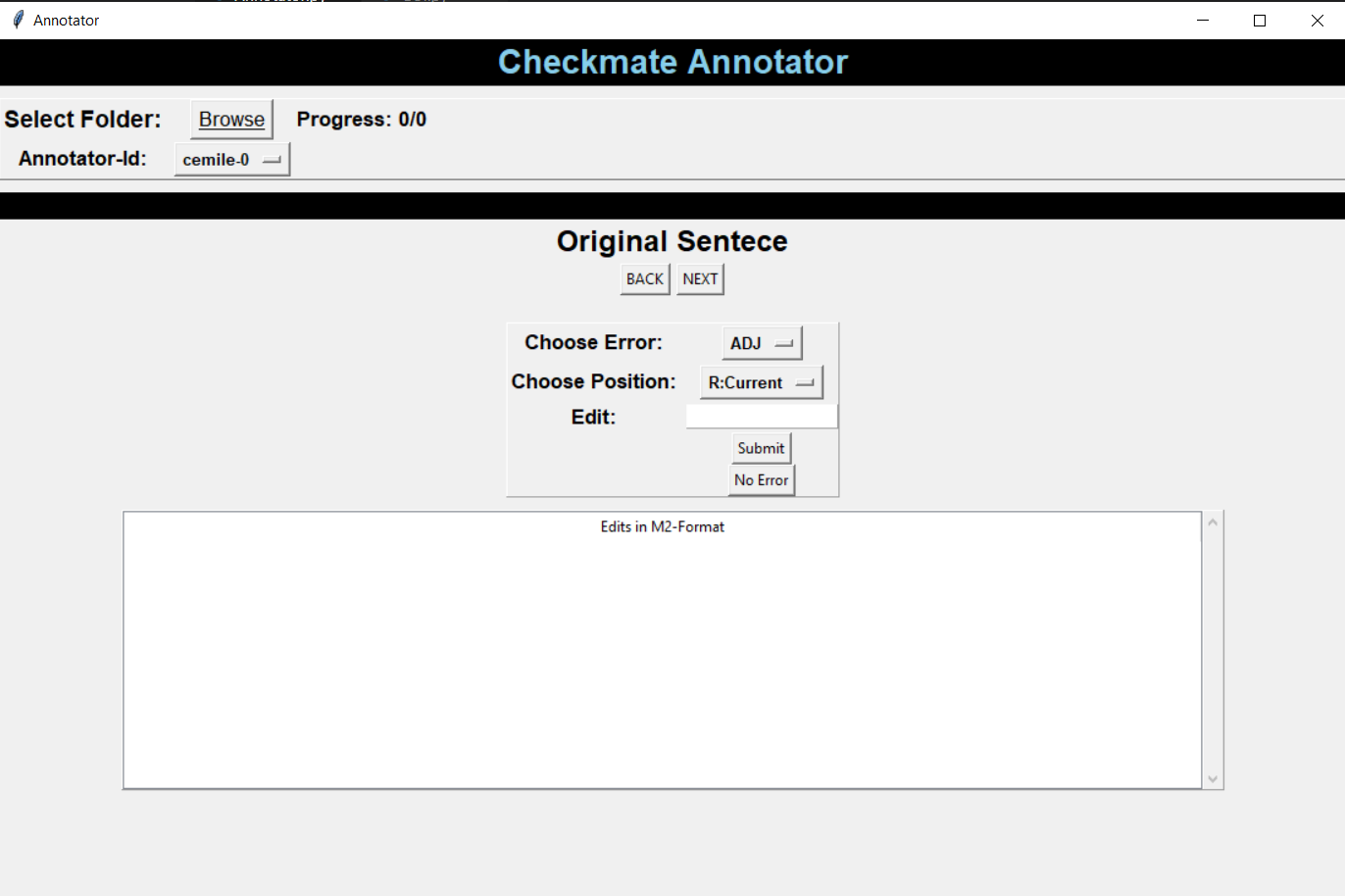Şekil 3.1. Python ile Geliştirilmiş İşaretleme Aracı

Bu basit işaretleme aracıyla, işaretlemecilere temel işaretleme tekniklerini ve olası hataları anlatıldı ve ilk işaretlemeler bu arayüz ile gerçekleştirildi. Ayrıca, daha sonra Şekil 3.2'de arayüzü gösterilen Java'da kodlanmış daha verimli ve daha hızlı bir işaretleme aracı da geliştirildi ve eldeki cümlelerin büyük bir kısmı bu arayüz ile işaretlendi.

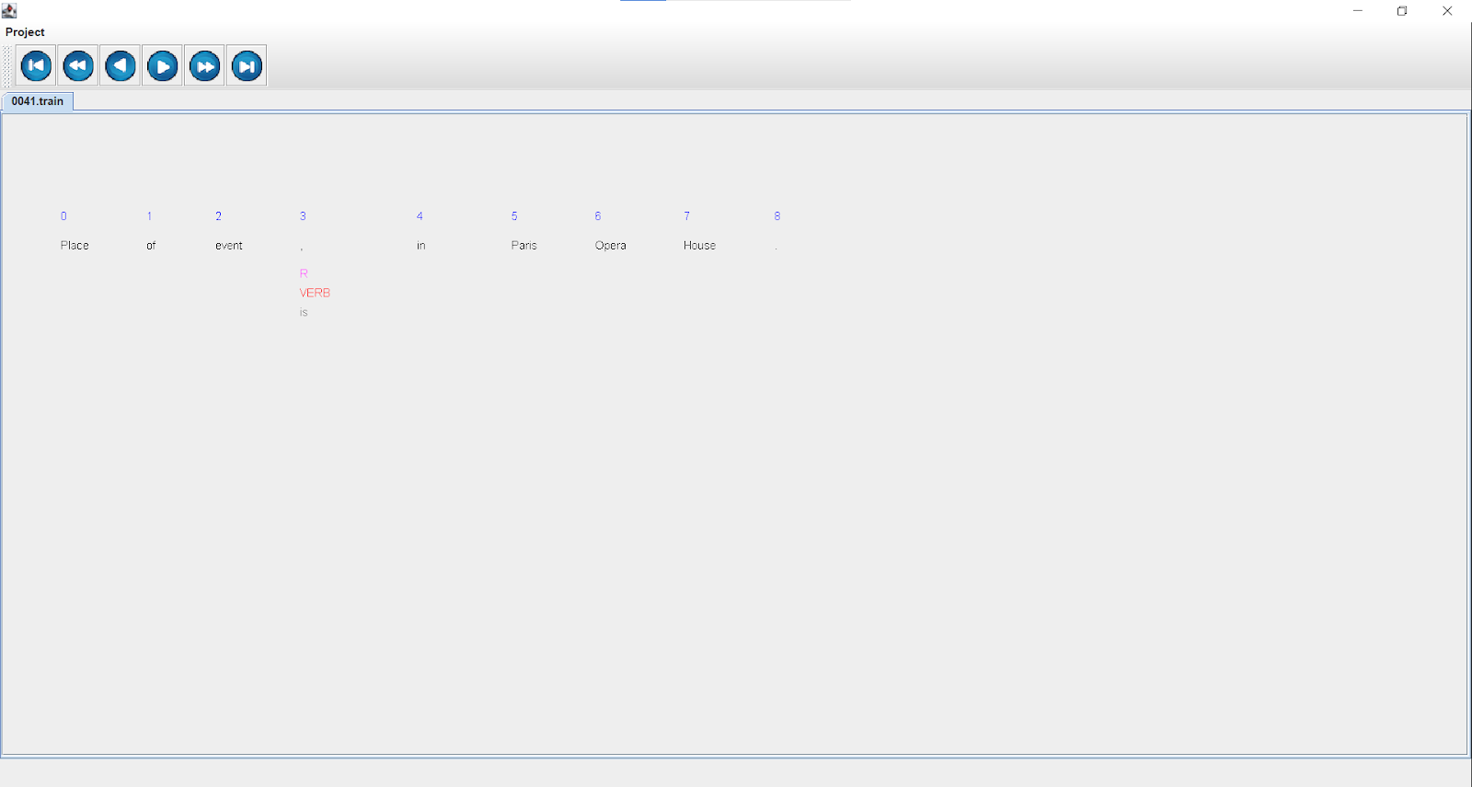
Şekil 3.2. Java ile Geliştirilmiş İşaretleme Aracı

Veri toplama aşaması uzun sürdüğü için verilerin geri kalanı gelene kadar diğer aşamalara başlanıldı. Bu nedenle, tüm cümleler tek bir grupta işaretlenmemiştir. Ayrıca, el yazısıyla yazılmış kompozisyonlar geç geldiği ve dijital ortama aktarılması zaman aldığı için henüz işaretlemeleri yapılmamıştır ve işaretlemesiz olarak işlenmeye devam edilmektedir.

Veriler üç grup halinde işaretlenmiştir. İlk grup Python arayüzü ile, ikinci ve üçüncü gruplar ise Java arayüzü ile işaretlenmiştir. Tüm gruplar daha sonra m2 uzantılı tek bir dosyada birleştirilmiştir.

3.3. Kurala Dayalı Yöntem
Burada, sisteme dahil edilen bazı el yapımı kurallar listelenmiştir.

3.3.1. ADJ: FORM

3.3.1.1 Üstünlük sıfatlarından önce gelir: (DET, Possessive Pronouns, )
a. Cümledeki üstünlük sıfatlarını bulunur. Bunlar ya bir etiketleyici ya da basit bir dize eşleştirici tarafından (örneğin *est ile biten kelimeler) belirlenir.
b. Öncesinde bir belirteç ya da iyelik zamiri olup olmadığını kontrol edilir. Bunlar ya bir etiketleyici tarafından ya da tüm belirteçleri ve iyelik zamirlerini içeren bir arama listesi tarafından belirlenir.

3.3.1.2 Bazı sıfatlar, önüne daha fazla getirilerek karşılaştırmalı hale getirilemez.
a. Önce cümledeki daha fazla sıfatı bulunur.
b. Kendisinden sonra gelen sıfatın, daha fazla ile karşılaştırmalı yapılıp yapılamayacağını kontrol edilir. Bu amacı gerçekleştirmek için en yaygın sıfatları ve karşılaştırmalı biçimlerini içeren bir arama listesi kullanılır.
c. Sıfatın yanlış biçimi kullanılmışsa cümledeki sıfat değiştirilir.

3.3.2. DET

3.3.2.1. Tekil bir isimden önce bir belirleyici olup olmadığının kontrol edilmesi.
a. Cümle içindeki isim bulunur. Bir pos etiketleyici veya bir bağımlılık ayrıştırıcı kullanılır.
b. Öncesinde bir belirleyici olup olmadığını kontrol edilir.

3.3.2.2. Belirteçlerin kullanımını kontrol etme ve düzeltme: a & an.
a. Cümle içinde a veya an belirteçlerini bulunur.
b. Tekil isim belirlenir. Bir pos etiketleyici veya bir bağımlılık ayrıştırıcı kullanılabilir.
c. a ve an arasındaki seçimin doğru olup olmadığını kontrol edilir ve gerekirse düzeltilir.

3.3.3. NOUN:NUM

3.3.3.1. Niceleyicilerden sonra gelen isimler çoğul formda olmalıdır.
a. Niceleyicilerden sonra gelen isimler çoğul formda olmalıdır.
b. İsim bulunur ve sayılabilir olup olmadığı kontrol edilir.
c. İsim sayılabilir ise, isim çoğul yapılmaz.
d. Aşağıdaki isim sayılamaz ise, sayılabilir niceleyiciyi kaldırılır.

3.3.3.2. İsim -f veya -fe ile bitiyorsa, çoğul versiyonu oluşturmak için -s eklenmeden önce -f genellikle -ve olarak değiştirilir.

3.3.4. VERB

3.3.4.1. Çoğul özneler (ya da ve ile bağlanmış birden fazla isimden oluşan özneler) çoğul fiiller (cümle boyunca) gerektirir.
a. Cümledeki fiil belirlenir. Bu aşamada bağımlılık ayrıştırıcısı kullanılır.
b. Fiilden önce var olan özne belirlenir (özne ve fiili ayırabilecek virgülle ayrılmış cümleciklere/cümlelere dikkat ederek) Bu aşamada bağımlılık ayrıştırıcısı kullanılır.
c. Özne çoğul ise fiilin de çoğul olduğundan emin olunur.

3.3.4.2. Bazı belirli kelimeleri/cümleleri takip eden fiilin tekil olup olmadığını kontrol etme.
a. Kelimeler/cümleler: "each," "each one," "either," "neither," "everyone," "everybody," "anyone," "anybody," "nobody," "somebody," "someone," and "no one"
b. Bu kelimeler/cümleler arasında yer alan tokenleri bulma.
c. Bu belirteçten sonra gelen fiili bulma.
d. Fiil temel formdaysa veya 3. tekil formda değilse hata bildirme.

3.3.4.3. Özne-fiil uyumu

Eğer özne tekil ise, fiil de tekil olmalıdır. Eğer özne çoğul ise, fiil de çoğul olmalıdır. Bir özne ve birden fazla fiil olduğunda, cümle boyunca kullanılan fiiller özne ile uyumlu olmalıdır. Özne ile fiil arasına bir ifade girdiğinde, fiil yine de özne uyumlu olur.

3.3.4.4. Yakınlık Kuralı

Bir bileşik özne; tekil isim, çoğul isim ya da zamir içeriyorsa ve bu isim ya da zamir "or" ya da "nor" ile birleştirilmişse; fiil, öznenin fiile en yakın olan kısmıyla uyumlu olmalıdır.

3.3.4.5. Varoluşsal cümlelerde uyuşma

"There is" veya "there are" ile başlayan cümlelerde özne fiili takip eder. "There" özne olmadığından, fiil kendisinden sonra gelenle aynı anlama gelir.

3.3.5. CONJUNCTIONS
1) Koordinasyon bağlaçları her zaman birleştikleri sözcüklerin veya tümcelerin arasında yer alır.
I like [tea] and [coffee].
[Ram likes tea], but [Anthony likes coffee].
2) Yan cümle bağlaçları genellikle yan cümlenin başına gelir.
He went swimming although it was raining.

3.4. Makine Öğrenmesi Tabanlı Yöntem

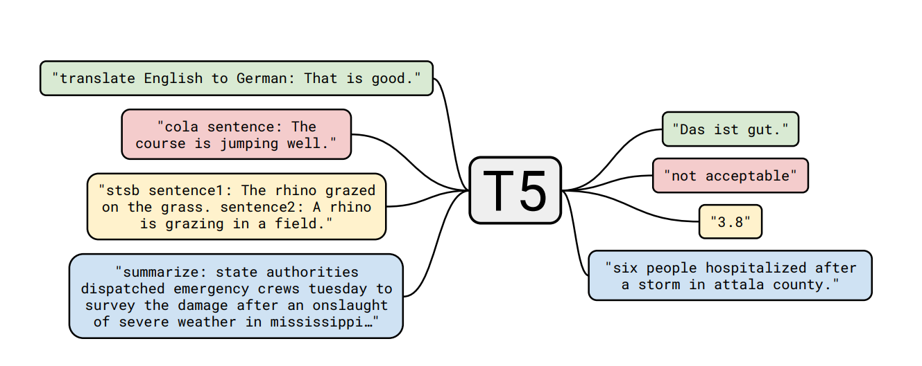
Şekil 3.3. Makine Öğrenmesi Tabanlı T5 Yöntemi

T5 model mimarisi, ilk olarak Vaswani ve diğerleri tarafından "Attention Is All You Need" makalesinde tanıtılan Transformer mimarisine dayanmaktadır (2017). Mimari, bir kodlayıcı ve kod çözücü katmanları yığınından oluşur; her katman, bir ileri beslemeli ağ alt katmanı tarafından takip edilen çok başlı bir öz-dikkat alt katmanından oluşur.

Kodlayıcı katmanları, giriş dizisini işler ve bunu bir bağlam temsiline kodlar. Kod çözücü katmanları daha sonra çıktı dizisini oluşturmak için bu bağlam temsilini kullanır.

T5 modeli, Metin Özetleme, Soru Cevaplama ve Makine Çevirisi gibi 18 farklı görev için çeşitli veri kümeleri üzerinde eğitilmiştir. T5, Dilbilgisi Hatası Düzeltme görevi için de kullanılmıştır. Benzer şekilde, T5'i kullanıyoruz ve veri setimizde ince ayar yapıyoruz.

BULGULAR

4.1. Deneyler
Deney sonuçlarının bildirilmesinde, Dilbilgisel Hata Düzeltme (GEC) görevi için hata türleri puanları üretmek üzere NLP topluluğu tarafından kullanılan bir araç seti olan ERRANT'ı kullanılmıştır.

4.1.1. İşaretlediğimiz Veri Kümesi Üzerinde Sonuçlar
Veri setimizi 3958 ve 1000 cümlelik eğitim ve test setlerine ayırıldı. Eğitim seti üzerinde T5'e ince ayar yapıldı ve model test seti tarafından görülmeyenler üzerinde test edildi. Eğitim kümesi üzerinde öğrenilen T5 modelinin test kümesi üzerinde alınan puanları Şekil 4.1'de gösterilmektedir. Verilerimiz üzerinde ince ayar yapılan modelin F0.5 puanı 0.5704'tür.

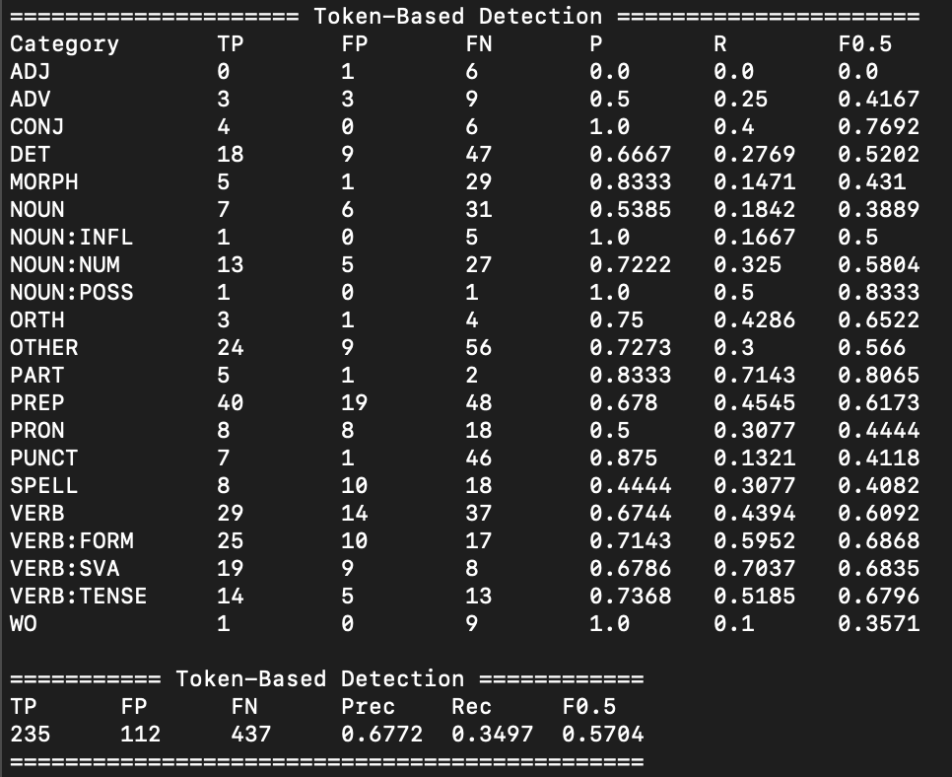
Şekil 4.1. İnce ayarlı modelimizin test setimizdeki hata türlerine göre sonuçları.

4.1.2. JFLEG Veri Kümesi Üzerinde Sonuçlar
Ayrıca, farklı bir veri kümesi olan JFLEG üzerinde kullanılan önceden eğitilmiş bir modeli de test edildi. JFLEG (JHU FLuency-Extended GUG) bir İngilizce dilbilgisel hata düzeltme (GEC) derlemidir. GEC sistemlerinin geliştirilmesi ve değerlendirilmesi için akıcılık (bir metnin ne ölçüde anadile uygun olduğu) ve dilbilgisi açısından önemli bir ölçüttür. Her bir kaynak belge için insanlar tarafından yazılmış dört düzeltme bulunmaktadır. 1511 örnek içeren bu veri kümesi, geliştirme ve test bölümlerinden oluşmaktadır. Geliştirme ve test için sırasıyla 754 ve 747 kaynak cümle ve her cümlenin 4 adet düzeltilmiş versiyonu vardır. Hata türleri puanları Şekil 4.2'de gösterilmektedir.

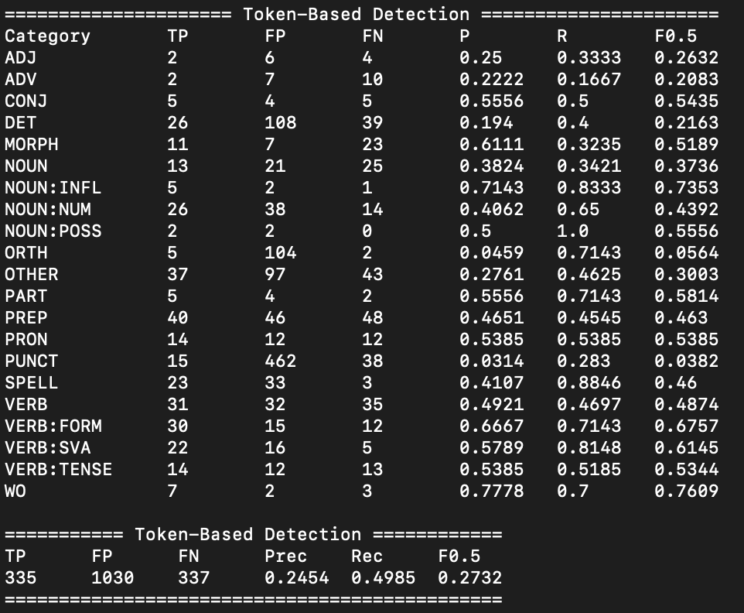
Şekil 4.2. JFLEG veri kümesi üzerinde ince ayarı yapılan modelin test setimizdeki hata türlerine göre sonuçları.
Verilerimiz üzerinde ince ayar yapılan modelin F0.5 puanı, JFLEG veri kümesi üzerinde ince ayar yapılan modelin puanından ~ .3 daha yüksektir. Bu durum, veri setimizin Türk öğrencilere özgü dilbilgisi hataları içerdiği varsayımımızın doğru olduğunu gösterebilir.

4.2. Uygulama
Bu projenin amaçlarından biri de Türk öğrencilerin kullanabileceği bir araç oluşturmaktır. Kullanıcıların kolayca yazmalarını ve dilbilgisi hatalarını kontrol etmelerini sağlayan bir web uygulaması geliştirilmiştir. Uygulama bir web uygulamasıdır, bu nedenle internete bağlı herhangi bir makineden erişilebilir. Şekil 4.3'te, uygulamanın bir kullanım örneği gösterilmektedir.
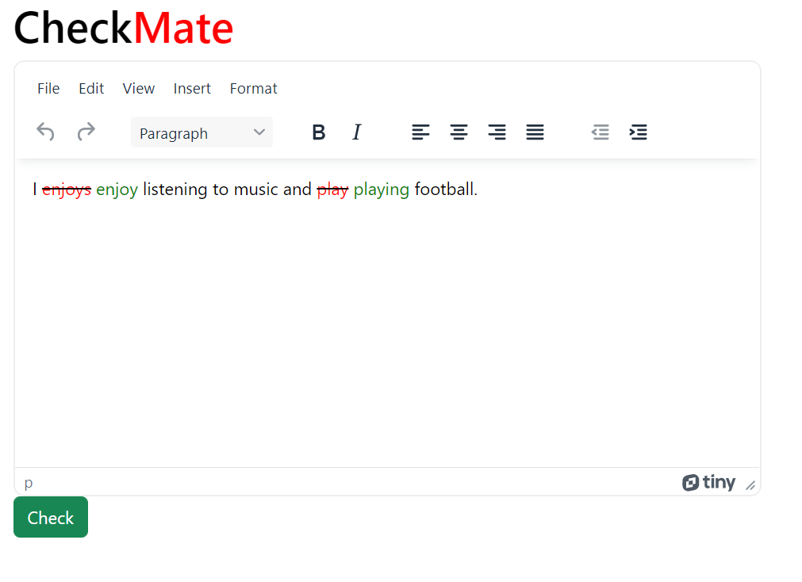
Şekil 4.3. Checkmate Uygulaması
Uygulama'nın web sayfasının kodları, işaretlenmiş veriler ile birlikte https://github.com/asimokby/checkmate-gec github sitesinde paylaşıma açılmıştır. Çözümün web uygulaması ise https://asimokby.pythonanywhere.com adresinde kullanıcılara sunulmuştur.

